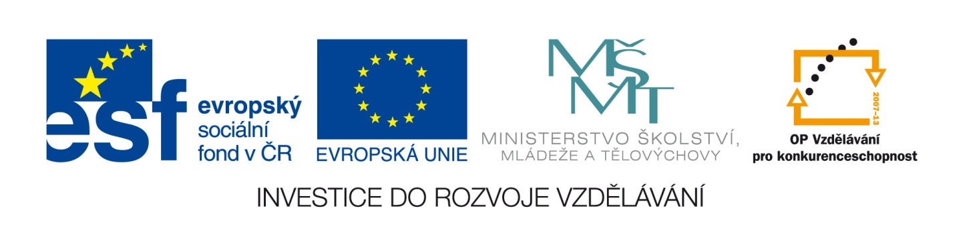

100 vědců do středních škol

projekt č.: CZ.1.07/2.3.00/35.0020

„100 vědců do středních škol“ je projekt třídenních Intenzivních škol pro středoškolské studenty a pedagogy pořádaných postupně v každém kraji ČR. Účastníci se během nich setkávají s význačnými vědci, mají možnost poslouchat jejich přednášky na poutavá vědecká témata, diskutovat s nimi při přednáškách i během práce v sekcích, kde v malých skupinkách získávají zkušenosti s prací nad vlastními tématy.

Cílem projektu je poskytnout studentům intenzivní a nevšední zážitek, důležitý ve věku rozhodování o další životní cestě. Setkání se světem vědy, bezprostřední kontakt s významnými vědci i zkušenost s vlastním kreativním přemýšlením může některé z nich přivést k tomu, že se nakonec sami stanou vědci. Úplně všem studentským účastníkům by však tento zážitek měl pomoci, aby se nestali obětí příliš zúženého přemýšlení o možném uplatnění. Pedagogům má kromě toho účast na projektu pomoci posílit osobní vazby na svět vědy, a to i mimo rámec jejich aprobace, a povzbudit je při práci s nadanými studenty.

Studenti a pedagogové pečlivě vybraní z účastníků projektu dostávají možnost navštívit dvě atraktivní přehlídky. V září 2013 a 2014 navštívila stočlenná skupina evropskou přehlídku mladých vědců EUCYS (European Union Contest for Young Scientists). V květnu 2013 a 2014 se dvacetičlenná skupina studentů a pedagogů zúčastní světové přehlídky středoškolských projektů ISEF v USA (International Scientific and Engineering Fair).

Projekt je spolufinancován z Evropského sociálního fondu a státního rozpočtu ČR. Náklady na odborný program, ubytování a stravování jsou plně hrazeny z prostředků projektu.

Další informace o projektu, o již uskutečněných Intenzivních školách, jejich program a fotogalerii najdete na webových stránkách projektu www.100vedcu.cz.

Pracovní tým projektu

Mgr. Roman Neruda, CSc. Lenka Semeráková

